
TISKOVÁ ZPRÁVA 20. června 2024

Jak efektivně zkombinovat fotovoltaickou elektrárnu s tepelným čerpadlem? Pomocí nadřazeného řídicího systému

Kombinace fotovoltaické elektrárny a tepelného čerpadla představuje – při optimálně nastavené komunikaci mezi střídačem a řídicí jednotkou – jeden z nejúčinnějších způsobů využití vlastní vyrobené energie k vytápění a ohřevu vody. Tepelná čerpadla navíc disponují funkcí chlazení, kterou domácnost využije především v letní sezóně: tedy v období, kdy vznikají největší přebytky vyrobené elektřiny. K regulaci toku energie, například podle aktuální předpovědi počasí nebo cen na spotových trzích, se využívají moderní nadřazené regulační systémy. Mezi nejefektivnější jednotky patří chytrá regulace Dreemy vyvinutá na platformě Infigy, kterou na trh přináší společnost DZ Dražice. Toto řídicí centrum, které je kompatibilní s fotovoltaickými komponenty Dražice Solar a tepelnými čerpadly NIBE, slouží k optimalizaci výroby a následného využití elektrické energie. Významně tak přispívá ke snížení spotřeby energie z veřejné sítě, dosažení až 75% úspory provozních nákladů a k minimalizaci nechtěných přetoků.

Největším úskalím fotovoltaiky je, že vyrábí elektrickou energii nárazově, a to většinou v době, kdy domácnost nemá vysoké požadavky na její odběr. Proto je nutné řešit akumulaci jejích přebytků pro pozdější využití – například prostřednictvím tepelného čerpadla, které je použije ke svému provozu: tím efektivně posune svou spotřebu do okamžiku, kdy je dostupná vlastní vyrobená energie. „V dnešní době jsou systémy založené na fotovoltaice stále propracovanější a musí umět komunikovat s celou řadou technologií. Nadřazené řídicí jednotky, k nimiž patří i Dreemy, jsou určené k tomu, aby celou soustavu řídily a optimalizovaly tok energie podle pravidelného rytmu domácnosti, předpovědi počasí nebo aktuálních spotových cen. Umí například plynule regulovat výkon tepelného čerpadla podle výroby energie a klimatických podmínek tak, aby se co nejméně spotřebovávala elektřina ze sítě a nedocházelo k nechtěným přetokům či k nežádoucí spotřebě z baterií při náhlém poklesu výkonu fotovoltaické elektrárny,“ komentuje Luboš Vrbata, vedoucí DZD Solar.

Chytré zařízení Dreemy pracuje s unikátním algoritmem pro co nejefektivnější využití technologií dodávaných společností DZ Dražice: tepelných čerpadel NIBE a fotovoltaických komponent Dražice Solar. Tato platforma, která se umisťuje do rozváděče (sloužícího k provozu a zajištění bezpečnosti fotovoltaické elektrárny), dokáže adaptivně regulovat celý systém (i pokud je doplněný o ohřívač vody, baterii nebo wallbox). Zároveň má vlastní, pravidelně aktualizované, uživatelské rozhraní (aplikaci), které vlastníka informuje o množství vyrobené elektřiny, aktuální spotřebě v jeho domácnosti, nákupu energie ze sítě či stavu baterie. Díky přehledným statistikám je zde možné sledovat i změny jednotlivých parametrů v závislosti na různých ročních obdobích nebo částech dne: uživatelé tak mají nepřetržitou online kontrolu nad výrobou, spotřebou a výdaji za elektřinu.
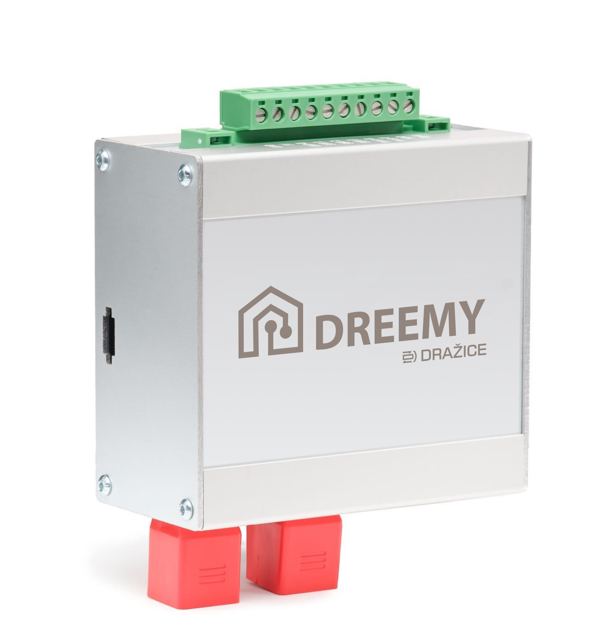
„Zařízení Dreemy vychází z aktuálních a predikovaných hodnot, na jejichž základě směřuje vyrobenou energii do spotřeby domácnosti a její případné přebytky do sítě nebo jednoho z úložišť v systému. Tato regulace má však i některé další zajímavé funkce: dokáže například výhodně obchodovat na spotových trzích nebo monitorovat anomálie v systému: dají se tak zjistit neobvyklé přetoky do sítě či nestandardní chování jednotlivých zařízení a spotřebičů,“ dodává Jiří Šizling, jednatel společnosti Středník a vývojář zařízení Infigy.

Chytré zařízení Dreemy

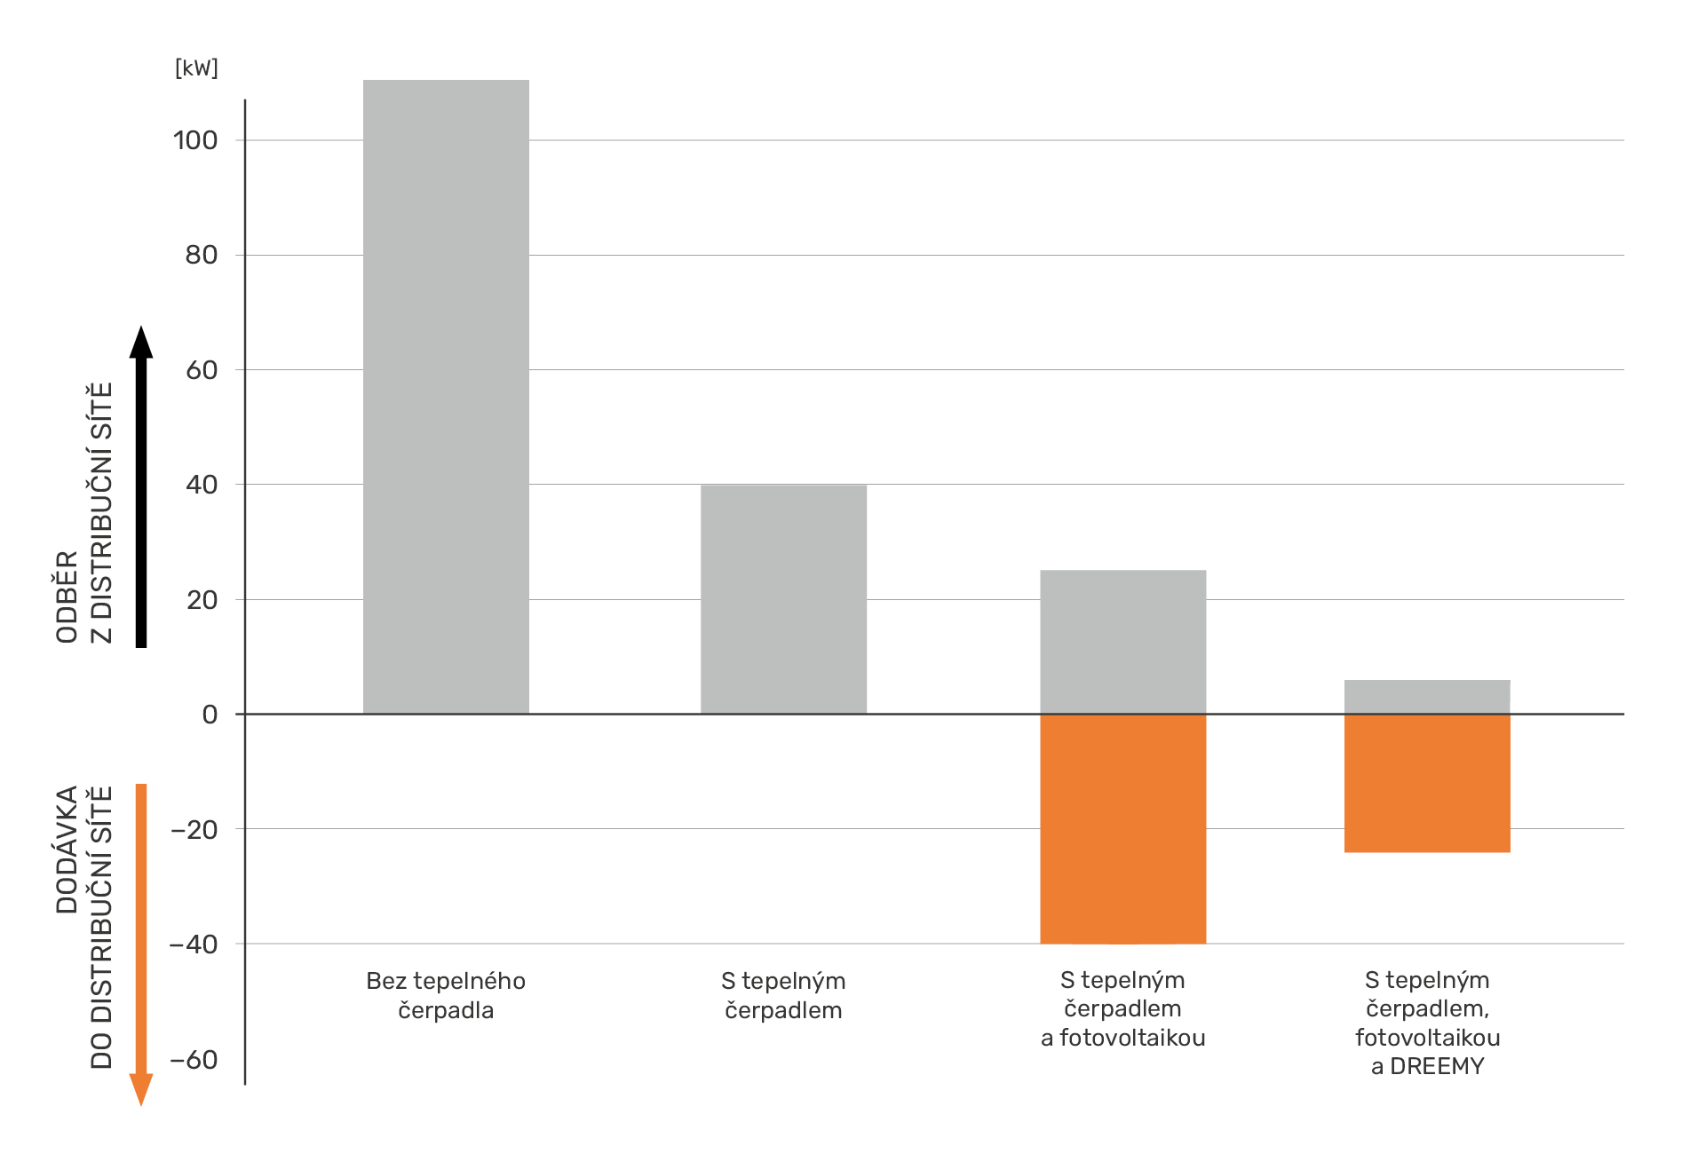

O společnosti DZ Dražice a skupině NIBE:

Společnost DZ Dražice, člen skupiny NIBE, je největším výrobcem ohřívačů vody a akumulačních nádrží v České republice, který své výrobky vyváží do cca 30 zemí světa. V Česku má více než 50% podíl na trhu. Historie společnosti se píše již od roku 1900: ohřívače vody pod značkou Dražice začala vyrábět v roce 1956. V roce 2006 se stala součástí švédského koncernu NIBE Industrier AB a výhradním dodavatelem produktů značky NIBE (např. tepelných čerpadel a rekuperačních jednotek) do České republiky a na Slovensko. Aktuálně je jejich největším prodejcem ve střední Evropě. DZ Dražice vlastní výrobní závod s několika linkami v Dražicích a Luštěnicích nedaleko Benátek nad Jizerou a plně automatizovaný sklad.

Od roku 2022 je součástí DZ Dražice divize DZD Solar zaměřená na fotovoltaická řešení, která nabízí komponenty pro realizaci fotovoltaických elektráren (jako jsou síťové a hybridní střídače a bateriové systémy). Samotná kompletní řešení včetně vyřízení dotací a další administrativy dodává na trh prostřednictvím prověřených, pravidelně školených a certifikovaných montážních firem.

Své portfolio tepelných čerpadel DZ Dražice rozšířila v roce 2023 o značku Argo iM italské společnosti Argoclima. Dále prodává klimatizace AIR a AIR Plus.

www.nibe.cz; www.dzd.cz; www.dzd-solar.cz; www.klima-drazice.cz; www.dzd-argo.cz

Další informace:
Crest Communications
Marie Cimplová, tel.: +420 731 613 602, marie.cimplova@crestcom.cz
Kamila Čadková, tel.: +420 731 613 609, kamila.cadkova@crestcom.cz

www.crestcom.cz; www.dzd.cz

